Министерство науки и высшего образования Российской Федерации

филиал федерального государственного автономного образовательного учреждения высшего образования

«Мурманский арктический университет»

(филиал МАУ в г. Кировске)

Форма обучения очная

Специальность 09.02.07

ОТЧЁТ

по практической работе

ПМ.05 Проектирование и разработка информационных систем

МДК 05.01 Проектирование и дизайн информационных систем

Студента Очеленкова Д.А. группы 2-ИСПд-23-оКФ

Кировск

2025

ПРАКТИЧЕСКАЯ РАБОТА № 1

Тема: Анализ предметной области.

Цель: ознакомиться с процессом анализа предметной области и получить навыки по использованию методов анализа предметной области.

Ход работы:

1. Автоматизированная информационная система управления cпортивного комплекса «Атлет Котлет» (далее АИСУ «Атлет Котлет») – локальная информационная система, разработанная для автоматизации управления расписанием занятий и мероприятий спортивного объекта на уровне организации.
2. **Спортивный комплекс предоставляет услуги по проведению спортивных тренировок. Тренировки, относящиеся к одному виду спорта, объединяются в спортивные секции. Клиент обращается в спортивный комплекс, где получает абонемент на посещение спортивной секции. На основе купленных абонементов составляется расписание тренировок следующий месяц. Также, в зависимости от загруженности спортивного комплекса, распределяются тренера спортивных секций. По результатам своей деятельности спортивный комплекс производит отчисления в налоговые органы и предоставляет отчетность. B органы государственной статистики.**
3. **Целевая аудитория** АИСУ «Атлет Котлет» – сотрудники, тренера, администратор, бухгалтер (рисунок 1).

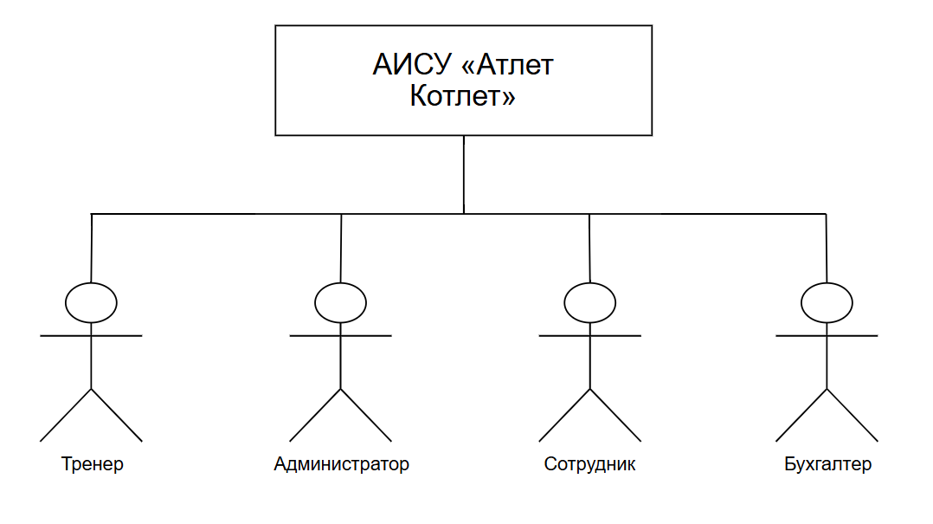

Рисунок 1 – Роли АИСУ

АИСУ «Атлет Котлет» обладает следующие функциональные возможностями, как показано на рисунке 2.

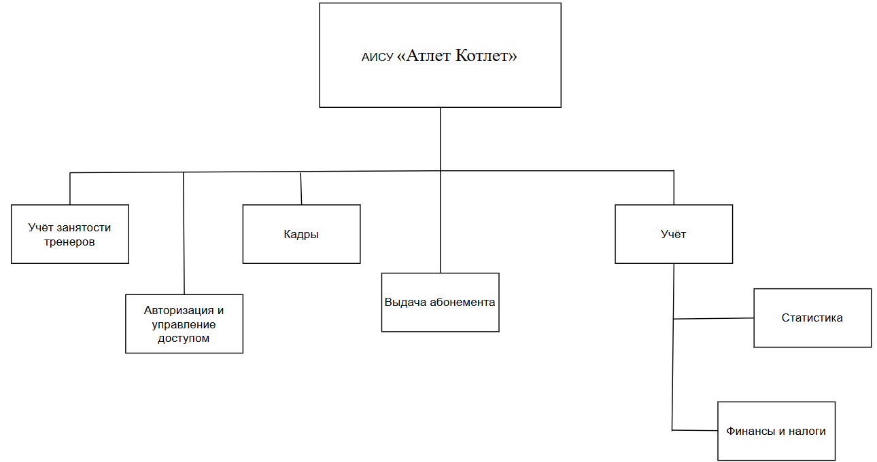

Рисунок 2 – АИСУ «Атлет Котлет»

Описание функциональных возможностей подсистем представлено в таблице 1.

Таблица 1 – Описание работы и функциональные возможности пользователей

|  |  |  |  |  |
| --- | --- | --- | --- | --- |
| Подсистема № | Описание работы | Функции | Входная и выходная  информация | Доступности  роли |
| 1 | 2 | 3 | 4 | 5 |
| Учёт занятости тренеров | Получение оперативной информации о количестве занятий и мероприятий | 1) Ввод и просмотр данных о тренерах  2) Внесение данных о занимающихся (записавшиеся на тренировку).  3) Просмотр расписания тренеров и занятости.  4) Поиск  5) Фильтрация  6) Формирование отчетов занятости тренеров. | **Входная:**  Данные о тренерах, (ФИО, специализация, контактная информация). данные о занятиях и мероприятиях, данные о записавшихся. **Выходная:**   Отчеты о занятости тренеров, расписание тренеров. | – тренер  – сотрудник |
| Авторизация и управление доступом | Администратор выдаёт логин и пароль работникам | **1) Авторизация сотрудника**  2) **Изменение настроек системы, управление ролями и правами доступа пользователей**  **3) Ведение журнала аудита (логирование действий пользователей)** | Входная: данные для авторизации  Выходная: определение прав доступа и роли | – все роли |
| Кадры | Сотрудники работающие в организации | 1) Ведение списка сотрудников (ФИО, должности, контактная информация).  2) Прием на работу и увольнение сотрудников.  3) Ведение штатного расписания.  4) Формирование кадровой отчетности.  5) Поиск  6) Фильтрация | **Входная:** Данные о сотрудниках (заявления о приеме, увольнении, личные данные).  **Выходная:** Кадровые приказы, список сотрудников, штатное расписание, кадровая отчетность. | – сотрудник |
| Выдача абонемента | Продажа абонементов | 1) Регистрация продаж абонементов в системе.  2) Формирование отчетов о продажах.  3) Поиск  4 ) Фильтрация | **Входная:**  Данные об оплате, информация о клиенте, выбор типа абонемента. **Выходная:**  Выданный абонемент, информация о продаже, кассовый отчет. | – сотрудник |
| Учёт | Общий учёт данных по абонементам, посещаемости, финансам и т.п. | 1) Контроль срока действия абонементов.  2) Ведение журнала посещений, учет остатков (абонементов).  3) Формирование отчетов по посещаемости и абонементам.  4) Поиск  5) Фильтрация | **Входная:**  Данные о посещениях, информация об абонементах, данные о продажах.  Учёт посещений тренировок клиентами (отметка посещаемости). **Выходная:**  Данные о посещаемости, отчеты по абонементам, отчеты по остаткам абонементов, данные для финансового учета. | – бухгалтер |
| Статистика | Сбор и анализ данных для отчетов. | 1) Ведение учёта посещаемости занятий, количества посетителей, инвентаря, количества проведенных занятий и мероприятий.  2) Формирование статистических отчетов (по посещаемости, популярности секций, загруженности тренеров и т.п.).  3) Анализ данных для оптимизации работы комплекса.  4) Поиск 5)Фильтрация  6) Экспорт | **Входная:**Данные о посещаемости, занятиях, мероприятиях, инвентаре. **Выходная:** Статистические отчеты, аналитические справки. | – сотрудник (статистики) |
| Финансы и налоги | Учет доходов и расходов, расчет заработной платы, расчет налогов и формирование отчетности. | 1) Расчет заработной платы сотрудников.  2) Расчет и выплата налогов и страховых взносов.  3) Учет доходов и расходов (учет финансовых операций).  4) Формирование финансовой и налоговой отчетности  5) Поиск  6) Фильтрация  7) Экспорт | **Входная:**  Данные о продажах, данные о заработной плате, данные о расходах.  **Выходная:**   Финансовая и налоговая отчетность, платежные поручения, данные для управленческого учета. | – бухгалтер |
| Панель администрирования |  |  |  |  |

Основные функции администратора системы:

Создание новых учетных записей – администратор может создавать новые аккаунты для сотрудников, тренеров и других пользователей, редактирование профилей – изменение персональных данных, ролей, прав доступа и другой информации о пользователях. Назначение ролей и привилегий – распределение прав доступа между различными категориями пользователей (например, менеджеры зала, инструкторы).

Для ИС нужно:

* компьютеры для работы сотрудников;
* сервер базы данных;
* МФУ.

Рекомендуемые требования к разработке ИС:

1. Программные:
   * операционная система Windows 11 или более поздняя версия;
   * текстовые редакторы, поддерживающие формат .docx.;
   * PostgreSQL для разработки БД;
   * среда программирования Visual Studio 2022 или Visual Studio Code;
   * draw.io;
   * miro.com
2. Системные:
   * процессор Intel Core i5-12500H или лучше;
   * 16 ГБ или более ОЗУ;
   * 477 ГБ или более ёмкий жёсткий диск;
   * видеокарта Intel UHD Graphics.